Órgão ligado à Igreja Católica critica general Heleno e defende mobilização pela Amazônia

[Por **Rafael Neves**](https://congressoemfoco.uol.com.br/author/rafael-neves/) Em **18 fev, 2019**

[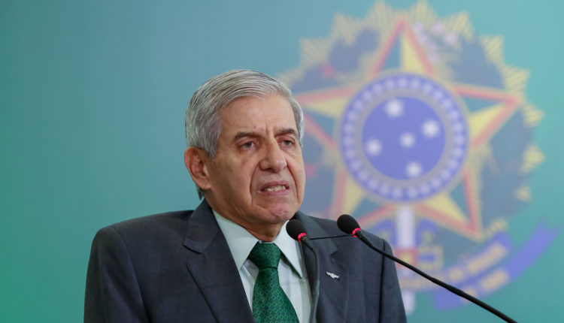](https://static.congressoemfoco.uol.com.br/2019/02/32698245408_abef78eddd_k.jpg)Heleno negou investigação sobre o sínodo, mas admitiu "preocupação com pontos da pauta" do evento

Marcos Corrêa/PR

Marcos Corrêa/PR

O observatório da política da CBJP (Comissão Brasileira de Justiça e Paz), órgão autônomo vinculado à Confederação Nacional dos Bispos do Brasil (CNBB), publicou nesta terça-feira (18) uma nota de repúdio a declarações do ministro-chefe do Gabinete de Segurança Institucional, [**general Augusto Heleno**](https://congressoemfoco.uol.com.br/tag/general-augusto-heleno/), em relação ao Sínodo da Amazônia, reunião de bispos marcada para outubro deste ano, no Vaticano.

No comunicado, a CBJP pede uma mobilização de cidadãos e autoridades "para que assumam uma firme e corajosa atitude em defesa da soberania brasileira sobre a Amazônia", que o órgão julga ameaçada por informações como uma suposta pretensão estrangeira de instalar bases militares na região.

Em nota, Heleno nega que o GSI, mais especificamente a Agência Brasileira de Inteligência (Abin), esteja investigando a Igreja Católica, mas admite "preocupação funcional com alguns pontos da pauta" do sínodo, que foi convocado pelo Papa Francisco em 2017 e envolve nove países sul-americanos relacionados à Amazônia.

A CBJP afirma que as declarações de Heleno vão no sentido de "interferir nos cultos religiosos e nas igrejas, embaraçando-lhes o funcionamento", e de "fazer acusações inverídicas, imputando vinculações partidárias à Igreja Católica, classificando-a como 'esquerdista' e inimiga do Governo Federal".

As declarações do ministro sobre o evento vieram à tona em uma reportagem do jornal O Estado de S. Paulo, no dia 10 de fevereiro. Dois dias depois, Heleno **[foi questionado por jornalistas e reconheceu](https://congressoemfoco.uol.com.br/governo/heleno-quer-impedir-que-estrangeiros-deem-palpite-sobre-a-amazonia/)** que o governo teme que o sínodo "entre em assuntos que são afetos à soberania" brasileira.

"O que eu acho que tem que ser uma preocupação nossa é não deixar que entidades estrangeiras, ONGs estrangeiras, chefes de Estado estrangeiros, às vezes por trás dessas ONGs, queiram dar palpite em como deve ser tratada a Amazônia brasileira”, afirmou o ministro durante o velório do jornalista Ricardo Boechat.

A CNBB se posicionou apenas por meio de um vídeo gravado por Dom Leonardo Steiner, secretário-geral da Confederação. O dirigente afirma que o objetivo do Sínodo é "encontrar novos caminhos para a evangelização para a Amazônia".

**Confira a nota na íntegra**:

NOTA DO OBSERVATÓRIO DA POLÍTICA DA CBJP

*Art. 5º, VI - é inviolável a liberdade de consciência e de crença, sendo assegurado o livre exercício dos cultos religiosos e garantida, na forma da lei, a proteção aos locais de culto e a suas liturgias; ------------------------------------------------------------------------------------- Art. 19. É vedado à União, aos Estados, ao Distrito Federal e aos Municípios: § 1ºI - estabelecer cultos religiosos ou igrejas, subvencioná-los, embaraçar-lhes o funcionamento ou manter com eles ou seus representantes, relações de dependência ou aliança, ressalvada, na forma da lei, a colaboração de interesse público; ----------------------------------------------------------------------------------------- (Constituição Brasileira de 5 de Outubro de 1988)*

1. Em conformidade com seus objetivos, este Observatório Político acompanha os fatos políticos que têm importância para o aperfeiçoamento da democracia em nosso país e não se pode omitir sobre a entrevista publicada no jornal “O Estado de São Paulo”, edição de domingo 10/02/2019, do General Chefe do GSI Gabinete de Segurança Institucional, órgão integrante da Presidência da Republica, criticando a futura realização do Sínodo da Amazônia, promovido pelo Vaticano e fazendo acusações indevidas à Igreja Católica e à CNBB - Conferência Nacional dos Bispos do Brasil, além de admitir que a ABIN investiga o evento.

2. Este fato é inadmissível, por constituir grave violação inconstitucional, na medida em que os órgãos da estrutura do Estado, estão impedidos por força dos artigos 5º, VI e 19 da Constituição Federal, de interferir nos cultos religiosos e nas igrejas, embaraçando-lhes o funcionamento. Igual proibição consta do artigo 44, § 1º da Lei nº 10.406/2002, que instituiu o Código Civil Brasileiro.

3. Além de ser inconstitucional, o pronunciamento do GSI é equivocado por fazer acusações inverídicas, imputando vinculações partidárias à Igreja Católica, classificando-a como “esquerdista” e inimiga do Governo Federal, gerando um desnecessário e inoportuno atrito entre o Estado e a Igreja Católica, como nunca se viu na história do Brasil, ofendendo assim o sentimento religioso dos brasileiros de todas as convicções.

4. Agrava ainda mais a atitude do GSI, o fato de que abertamente se imiscui em evento privado da Igreja Católica, o Sínodo da Amazônia, promovido pelo Vaticano, convocado ainda em 2017, envolvendo nove países sul- Comissão Brasileira Justiça e Paz Vinculada à Comissão Pontifícia Justiça e Paz - Roma Relacionada com a Conferência Nacional dos Bispos do Brasil CBJP a/c CNBB Fone: (61) 3323-8713 Setor Embaixadas SUL Quadra 801 Conjunto B Fax: (61) 2103-8303 70401-900 - Brasília - DF E-mail: cbjpagenda@gmail.com americanos, com a finalidade de estudar os problemas daquela região e apontar possíveis medidas na sua solução.

5. Por quê um evento desta natureza, em vez de apoio, é recebido como incômodo a ponto de produzir tão estereotipada reação? Qual a causa de tanta preocupação da ABIN e do Governo federal, com uma reunião da Igreja Católica, de estudos e reflexões sobre os problemas da região amazônica? O que se passa ali que não possa vir à luz do dia? Por quê não se analisar os legítimos interesses de quem quer que seja sobre as riquezas incomensuráveis que existem lá ? Existirão interesses ilegítimos, inconfessáveis, de que os brasileiros não possam tomar conhecimento? Será este receio que move quem não quer a discussão?

6. Como é dever do Governo Federal cuidar de nossa Amazônia, defendê-la da cobiça que desperta em muita gente, os estudos do Sínodo colaborarão, significativamente nesta tarefa. Só devem temer o Sínodo, pois, aqueles que têm interesses ilegais, escusos, com referência às enormes riquezas existentes naquela região. A soberania da Amazônia evidentemente não será maculada pelos debates e análises que o Sínodo vai realizar, porém pela atuação predatória, aberta ou escondida de agentes públicos e privados, nacionais e estrangeiros que dela sonham em se apropriar, por meios ardilosos e sub-reptícios, aparentemente legais, ou pela força se assim for necessário.

7. Nesta linha de raciocínio, é dever do povo brasileiro, resistir à pretensão estrangeira de instalar bases militares em nosso território amazônico, seja a que pretexto for. Isto sim é jogar no lixo a nossa soberania, isto sim é crime de lesa pátria.

8. Com esta Nota Pública, portanto, se faz uma convocação a todos, cidadãos e cidadãs, parlamentares, magistrados, entidades e especialmente, autoridades, para que assumam uma firme e corajosa atitude em defesa da soberania brasileira sobre a Amazônia, para que sejam identificados e denunciados aqueles que, verdadeiramente, pretendam aniquilá-la. Brasília, 18 de fevereiro de 2019 Observatório da Política da CBJP

<https://congressoemfoco.uol.com.br/governo/orgao-ligado-a-igreja-catolica-critica-general-heleno-e-defende-mobilizacao-pela-amazonia/>